MAGYAR EGYETEMI-FŐISKOLAI

ORSZÁGOS BAJNOKSÁG

***FÉRFI KÉZILABDA DÖNTŐ***

***A***



*KUPÁÉRT*

***NŐI KÉZILABDA DÖNTŐ***

***A***



*KUPÁÉRT*

Széchenyi István Egyetem

Győr

2016. május 17-18.

A BAJNOKSÁG DÖNTŐJÉT

A MAGYAR EGYETEMI-FŐISKOLAI SPORTSZÖVETSÉG ÉS

A MAGYAR KÉZILABDA SZÖVETSÉG

MEGBÍZÁSÁBÓL

A SZÉCHENYI ISTVÁN EGYETEM

RENDEZI

A résztvevő csapatok:

***Férfi csapatok:***

* Budapesti Műszaki és Gazdaságtudományi Egyetem (BME)
* Eszterházy Károly Főiskola, Eger (EKF)
* Miskolci Egyetem (ME)
* Pannon Egyetem, Veszprém (PE)
* Széchenyi István Egyetem, Győr (SZE)
* Szegedi Tudományegyetem (SZTE)

***Női csapatok:***

* Budapesti Corvinus Egyetem (BCE)
* Eszterházy Károly Főiskola, Eger (EKF)
* Nyugat-magyarországi Egyetem Savaria Egyetemi Központ,   
  Szombathely (NYME SEK)
* Pécsi Tudományegyetem (PTE)
* Széchenyi István Egyetem, Győr (SZE)
* Szegedi Tudományegyetem (SZTE)

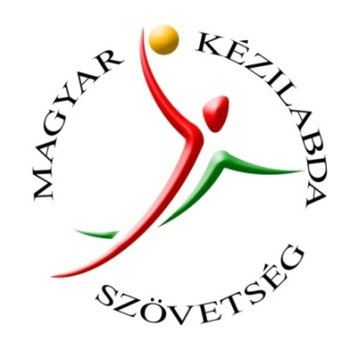

**Szervező Bizottság**

Elnök:

Dr. Gyömörei Tamás a Széchenyi István Egyetem Sportegyesületének

elnöke

Tagok:

Bartha Zsolt a MEFS szakreferense

Kovácsné Gyenesei Anita a Széchenyi István Egyetem testnevelő tanára

Gyöngyösi Jolán a Széchenyi István Egyetem Sportegyesületének

gazdasági vezetője

Szabó Mirjam a Széchenyi István Egyetem Sportegyesületének

technikai vezetője

**Versenybizottság**

Elnök:

Auer Károly SZESE kézilabda szakosztályának menedzsere

Tagok:

Dr. Marczinka Zoltán PhD a MKSZ szakmai-és sportigazgatója

Bartha Zsolt a MEFS szakreferense





**A technikai értekezlet helye és ideje:**

Technikai értekezlet 2016. május 16-án, 18:00-kor, a ***Hegedüs Gyula Kollégium Csanádi termében (K4-es épület 1. emelet, campus területén).***  
Kérjük, hogy a következő adatokat még előtte, elektronikusan küldjék el számunkra:

* a tanulmányi osztály igazolását az aktív hallgatókról és végzettekről egyaránt,
* a csapatok mezszíneit

**A sportorvosi igazolásokat** a verseny napján kell bemutatni, illetve kérésre a diákigazolványt felmutatni szíveskedjenek. **Mindenki hozza el magával!**

**A mérkőzések helye:** Győr Városi-Egyetemi Csarnok – 9026 Győr, Egyetem tér 1.

Kiemelésre került az Eszterházy Károly Főiskola, illetve a Pannon Egyetem csapata.

BRIDGE KUPA – FÉRFI KÉZILABDA DÖNTŐ EREDMÉNYEI (A CSOPORT)

|  |  |  |  |  |  |  |
| --- | --- | --- | --- | --- | --- | --- |
| **NÉV** | EGER | F2 | F3 | **Pont** | **Gól-különbség** | **Hely** |
| EGER |  |  |  |  |  |  |
| F2 |  |  |  |  |  |  |
| F3 |  |  |  |  |  |  |

BRIDGE KUPA – FÉRFI KÉZILABDA DÖNTŐ EREDMÉNYEI (B CSOPORT)

|  |  |  |  |  |  |  |
| --- | --- | --- | --- | --- | --- | --- |
| **NÉV** | Veszprém | F5 | F6 | **Pont** | **Gól-különbség** | **Hely** |
| Veszprém |  |  |  |  |  |  |
| F5 |  |  |  |  |  |  |
| F6 |  |  |  |  |  |  |

BRIDGE KUPA – FÉRFI KÉZILABDA DÖNTŐ EREDMÉNYEI (2. NAP)

|  |  |  |
| --- | --- | --- |
|  | **Csapatok** | **Eredmény** |
| **1-2. helyért** | A csoport 1. – B csoport 1. |  |
| **3-4. helyért** | A csoport 2. – B csoport 2. |  |
| **5-6. helyért** | A csoport 3. – B csoport 3. |  |

**A mérkőzések helye:** Egyetemi Edzőcsarnok – 9026 Győr, Egyetem tér 1.

Kiemelésre került a Szegedi Tudományegyetem, illetve az Eszterházy Károly Főiskola csapata.

PANNONWORK KUPA – NŐI KÉZILABDA DÖNTŐ EREDMÉNYEI (A CSOPORT)

|  |  |  |  |  |  |  |
| --- | --- | --- | --- | --- | --- | --- |
| **NÉV** | Szeged | N2 | N3 | **Pont** | **Gól-különbség** | **Hely** |
| Szeged |  |  |  |  |  |  |
| N2 |  |  |  |  |  |  |
| N3 |  |  |  |  |  |  |

PANNONWORK KUPA – NŐI KÉZILABDA DÖNTŐ EREDMÉNYEI (B CSOPORT)

|  |  |  |  |  |  |  |
| --- | --- | --- | --- | --- | --- | --- |
| **NÉV** | Eger | N5 | N6 | **Pont** | **Gól-különbség** | **Hely** |
| Eger |  |  |  |  |  |  |
| N5 |  |  |  |  |  |  |
| N6 |  |  |  |  |  |  |

PANNONWORK KUPA – NŐI KÉZILABDA DÖNTŐ EREDMÉNYEI (2. NAP)

|  |  |  |
| --- | --- | --- |
|  | **CSAPATOK** | **EREDMÉNY** |
| **1-2. helyért** | A csoport 1. – B csoport 1. |  |
| **3-4. helyért** | A csoport 2. – B csoport 2. |  |
| **5-6. helyért** | A csoport 3. – B csoport 3. |  |

**Eredményhirdetés:**

Az utolsó mérkőzést követően, 2016. május 18-án 15:00-kor, Győr Városi Egyetemi Csarnokban.

**A kézilabda döntő díjazása:**

Az első három helyezett csapat (férfi, női) serleg, érem és oklevél díjazásban részesül, a IV., V., VI. helyezettek (férfi, női) oklevelet kapnak. A győztes férfi csapat az PannonWork kupát, a női győztes csapat a Bridge kupát nyeri el. Különdíjat kapnak a legjobb kapusok (férfi, női), gólkirályok (férfi, női), legtechnikásabb játékosok (férfi, női) és legjobb edzők (férfi, női).

**Információk**

**Résztvevők:** hivatalos résztvevők csapatonként 16 fő játékos és 2 fő kísérő.

**Alapvető játékszabályok:**

A férfiaknál és a nőknél 2x30 perc tiszta játékidővel, félidőnként 1 db időkérési lehetőséggel. A félidei szünet 10 perc.

A döntő hivatalos labdáját a szervezők biztosítják.

Minden további kérdésben, az aktuális Magyar Kézilabda Szövetség versenyszabályai mérvadóak, vitás kérdésekben a Versenybizottság dönt.

**Óvás:**

Írásban kell leadni, a Versenybizottságnál, a mérkőzés után legfeljebb 30 perccel.

Óvási díj: 10 000 Ft.

**Kérjük, hogy**

* 2 garnitúra (különböző színű) számozott mezt minden csapat hozzon magával
* a nyitó és a záró ünnepségen a csapatok a sportfelszerelésben, a csapatvezetővel együtt vegyenek részt.

**Öltözők:**

Az Egyetemi Csarnokban 6 csapatra 6 öltöző jut.

Az Egyetemi Edzőcsarnokban 6 csapatra 4 öltöző jut, ezért kérjük, hogy a mérkőzések után hagyják el az öltözőket.

*A játékosok értéktárgyaiért sem a szálláshelyen, sem az öltözőkben, sem a mérkőzések helyszínén a szervezők felelősséget nem vállalnak!*

Egyéb információ: <http://tsk.sze.hu/mefob-gyor>







**A mérkőzések időrendje**

|  |  |
| --- | --- |
| **Női** | **Férfi** |
| N1 Szeged | F1 Eger |
| N2 | F2 |
| N3 | F3 |
| N4 Eger | F4 Veszprém |
| N5 | F5 |
| N6 | F6 |

**Győr Városi Egyetemi Csarnok**

|  |  |
| --- | --- |
| **2016. május 17. (kedd)**  8:00 F1 - F2  9:30 F4 - F5  11:00 F1 - F3  12:30 F4 - F6  **13:45 Megnyitó**  14:30 F2 - F3  16:00 F5 - F6 | **2016. május 18. (szerda)**  9:00 Férfi A csoport 3. - B csoport 3.  10:30 Férfi A csoport 2. - B csoport 2.  12:00 Női A csoport 1. - B csoport 1.  13:30 Férfi A csoport 1. - B csoport 1.  **15:00 Eredményhirdetés**  Bővebb információ:  <http://tsk.sze.hu/mefob-gyor> |

**Egyetemi edzőcsarnok**

|  |  |
| --- | --- |
| **2016. május 17. (kedd)**  8:00 N1 - N2  9:30 N4 - N5  11:00 N1 - N3  12:30 N4 - N6  14:30 N2 - N3  16:00 N5 - N6 | **2016. május 18. (szerda)**  9:00 Női A csoport 3. - B csoport 3.  10:30 Női A csoport 2. - B csoport 2.  Bővebb információ:  <http://tsk.sze.hu/mefob-gyor> |

**Étkezés:**

Vendégeink, a kiosztott étkezési jegyek ellenében, a Széchenyi Étteremben étkezhetnek az alábbi időrendben (mérkőzés ütközés esetén a technikai értekezleten lehet későbbi időpontot vagy csomagolást kérni létszám leadással):

2016. május 16. (hétfő): vacsora 19:00 órától  
amennyiben valamelyik csapat kéri

2016. május 17. (kedd): reggeli 07:00-08:30

ebéd 11:30-14:00

vacsora 19:00-21:30

2016. május 18. (szerda): reggeli 08:00-09:30

ebéd 11:30-14:00

**Az étkezési jegyeket a szállás elfoglalásakor a csapatvezető veheti fel.**

Egyéb információ: 2016.**május 17-én** (kedd)

19:00 órakor Vezetői fogadás majd

21:00 órakor Ismerkedési est

a Bridge Hallgatói Oktatói Klubban.

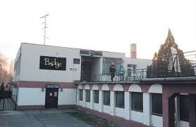

**Szállás 1**

A csapatok 2016. május 16-án 17:00-tól foglalhatják el szálláshelyüket a   
Széchenyi István Egyetem Központi Kollégiumában.

Cím: 9026 Győr, Egyetem tér 1. Telefon: 06 (96) 503-448 vagy 06 (96) 613-551

Térkép: <http://uni.sze.hu/hu_HU/content/index/id/1270/m654>

<http://uni.sze.hu/images/stories/2d_campus_magyar_2000.jpg>

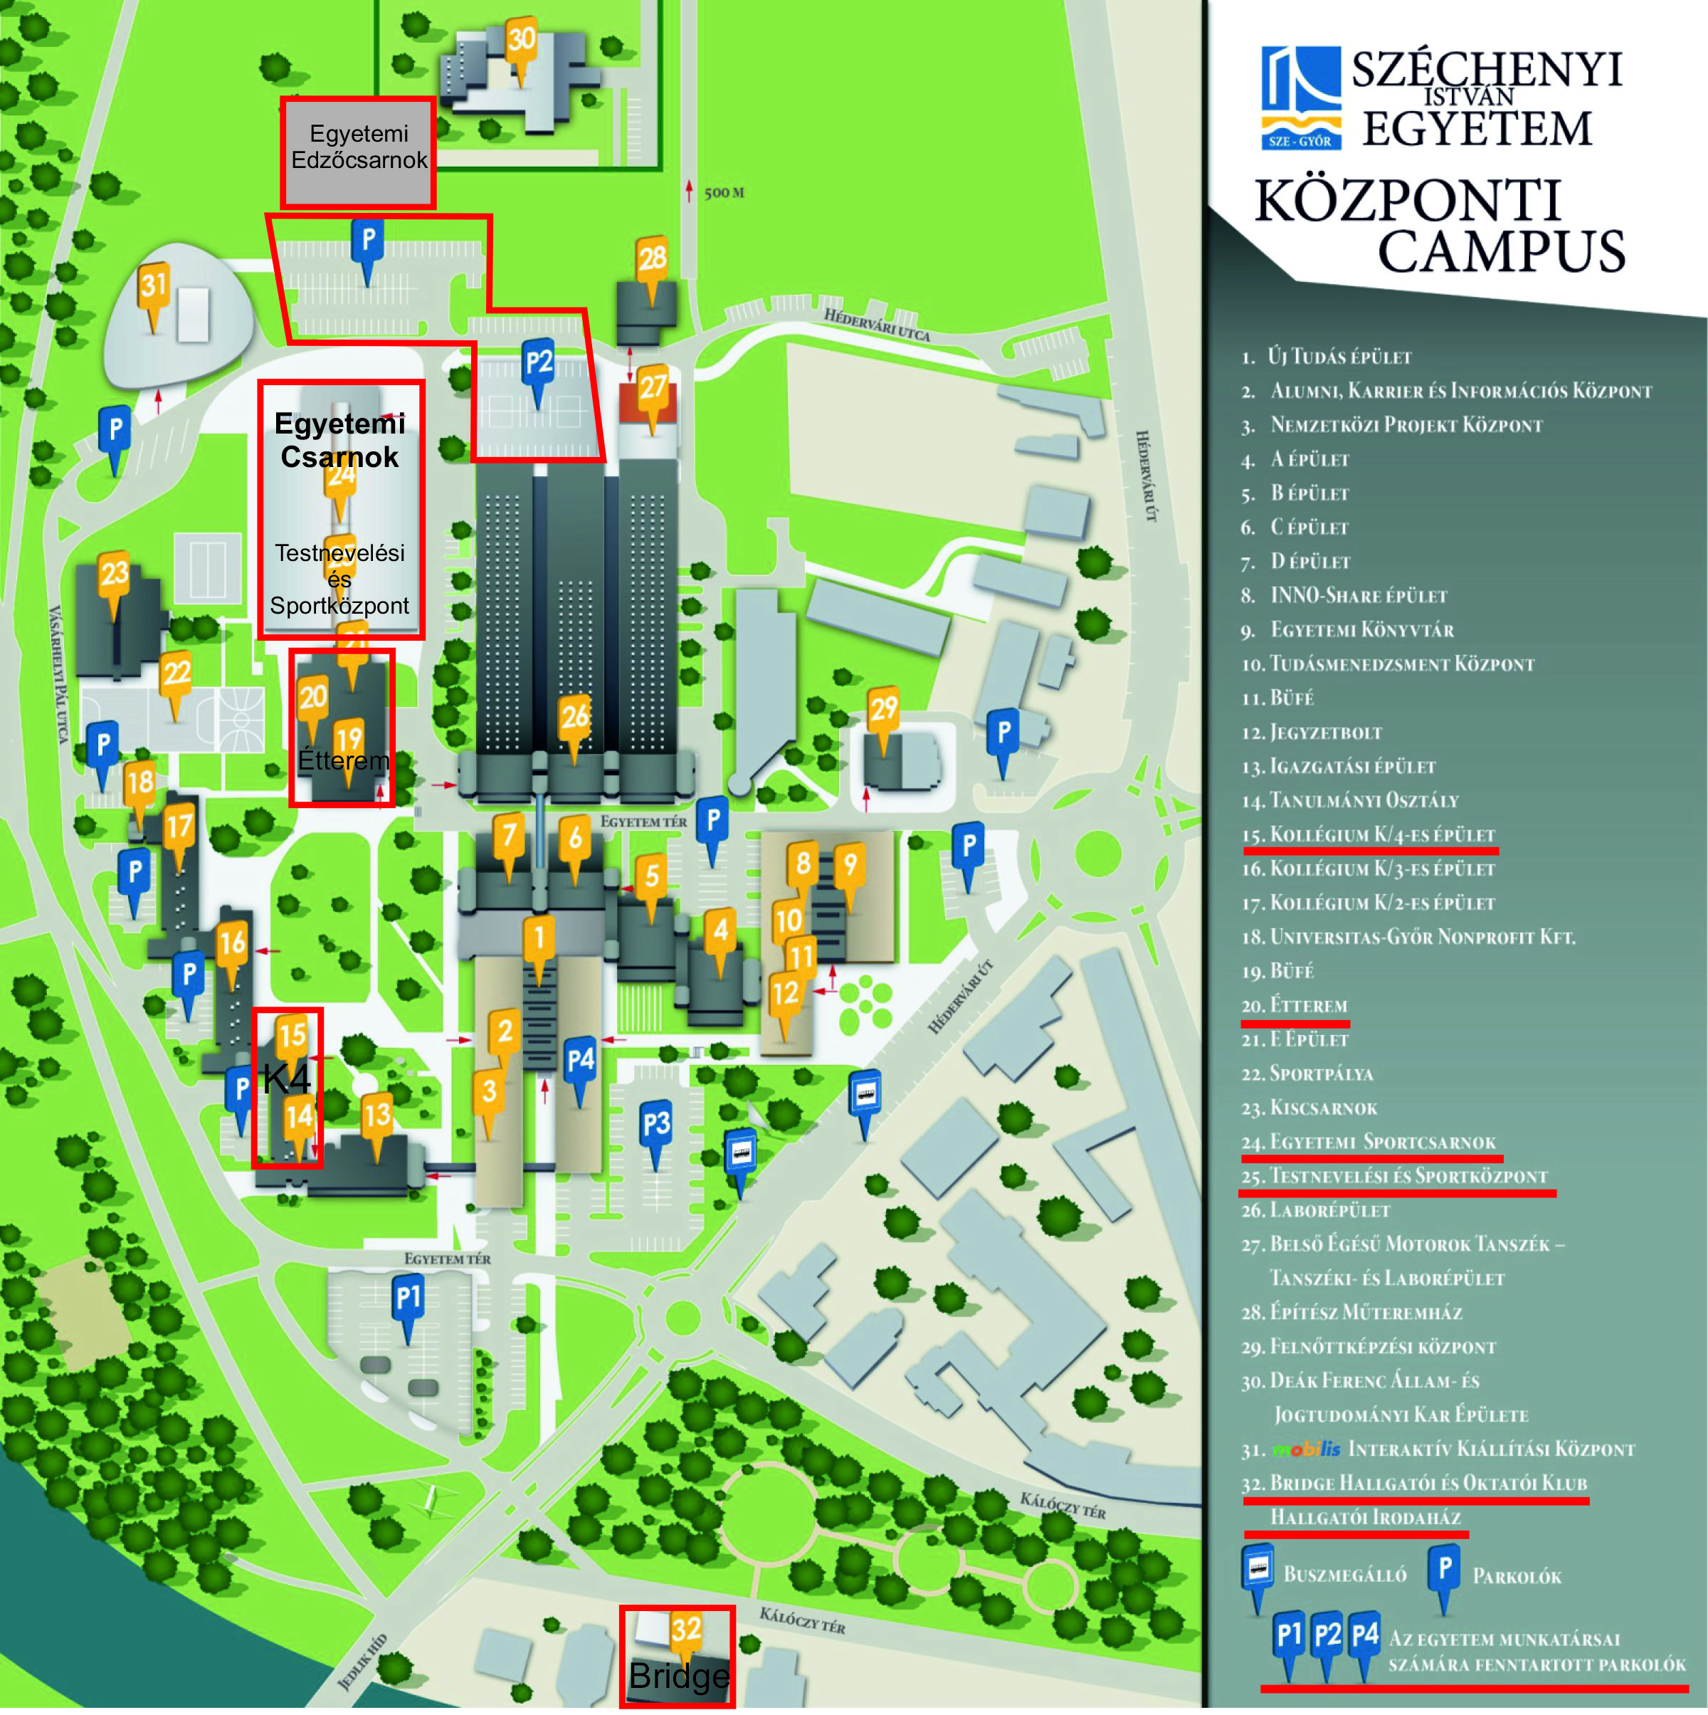

**Szállás 2**

A csapatok 2016. május 16-án 17:00-tól foglalhatják el, 17-én reggel érkezők, pedig 07:00-09:30-ig foglalhatják el szálláshelyüket a Széchenyi István Egyetem   
Külső Kollégiumában.

Cím: 9023 Győr, Mészáros Lőrinc u. 20. Telefon: 06 (96) 613-774

Térkép:

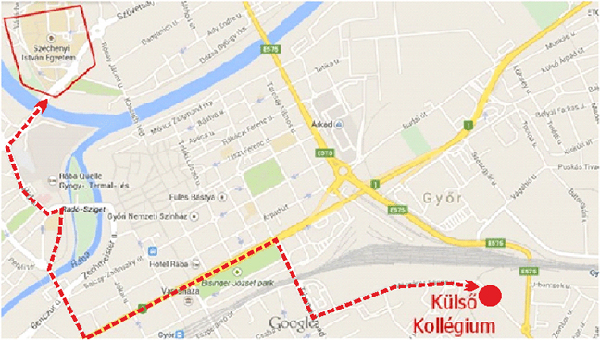

**Szállás 3**

A csapatok 2016. május 17-én 07:00-09:30-ig foglalhatják el szálláshelyüket a   
Famulus Kollégiumban.

Cím: 9027 Győr, Budai u. 4-6. Telefon: 06 (96) 547-776

Térkép:

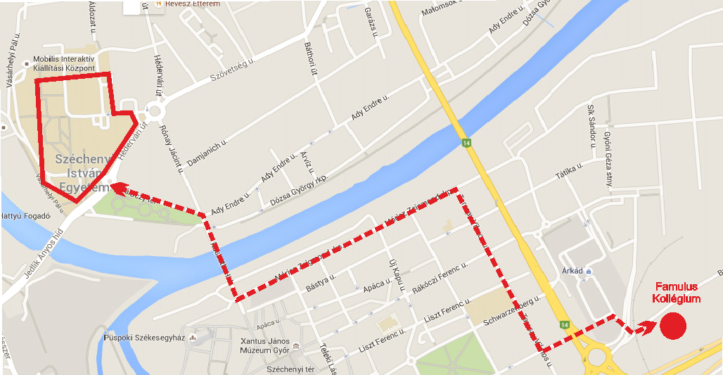

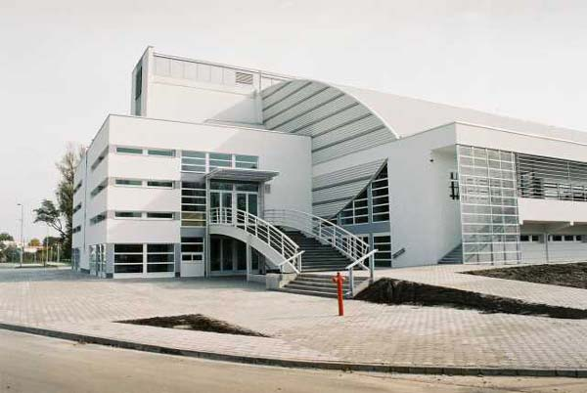

Győr Városi - Egyetemi Csarnok

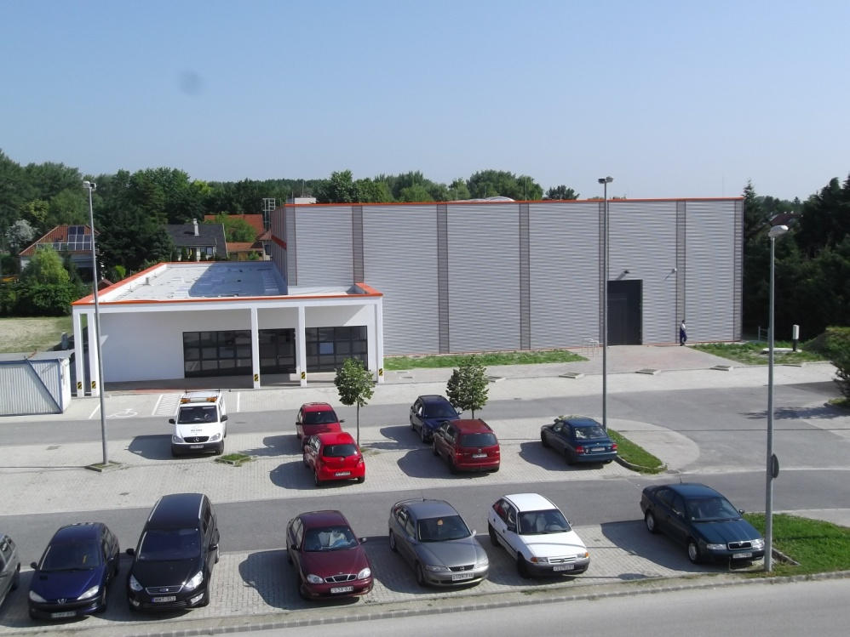

Egyetemi Edzőcsarnok

Bővebb információ, kapcsolattartás:

Széchenyi István Egyetem

Testnevelési és Sportközpont

<http://tsk.sze.hu/mefob-gyor>

***Gyöngyösi Jolán***

9026 Győr, Egyetem tér 1.

Tel.: 06 (96) 503-456 Fax: 06 (96) 613-670

Mobil: +36 (70) 383-4582

E-mail: [gyongyos@sze.hu](mailto:gyongyos@sze.hu)

***Kovácsné Gyenesei Anita***

9026 Győr, Egyetem tér 1.

Mobil: +36 (30) 282-2773

E-mail: [gyenesei@sze.hu](mailto:gyenesei@sze.hu)

Szállással, étkezéssel kapcsolatos információk:

***Gyöngyösi Jolán***

9026 Győr, Egyetem tér 1.

Tel.: 06 (96) 503-456 Fax: 06 (96) 613-670

Mobil: +36 (70) 383-4582

E-mail: [gyongyos@sze.hu](mailto:gyongyos@sze.hu)

***Szabó Mirjam***

9026 Győr, Egyetem tér 1.

Mobil: +36 (20) 294-2093

E-mail: szami38@gmail.com